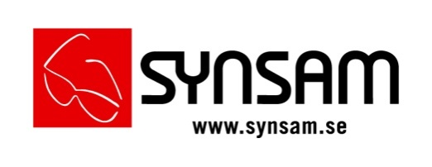

Pressmeddelande
2014-02-28

Synsam öppnar efterlängtad butik i Farsta centrum

Synsam öppnar en butik i Farsta centrum idag. Den nya butiken är efterlängtad av kunderna i de södra förorterna.

– Vi har under en längre tid fått önskemål från kunder om en butik i Farsta centrum. Därför känns det nu extra roligt att kunna slå upp portarna och bjuda in våra kunder här, säger Maria Broberg Jonsson, etableringschef på Synsam.

Många människor passerar Farsta centrum varje dag och butikssortimentet är anpassat för att möta deras skiftande behov. Det kommer finnas både moderna märken och mer klassiska bågar. Under 2014 kommer det även dyka upp spännande designsamarbeten.

– Vi ser fram emot att klä Farstaborna med nya fräscha solbrillor i vår. Det är i förorten det händer och Farsta har alltid varit tidiga med trender som juicebarer och mode. I vårens glasögonmode ser vi både en ekotrend och mycket detaljer och färg, något som vi tror passar Farstabutiken, säger Linda Härlin, informationsansvarig på Synsam.

För mer information kontakta:
Linda Härlin, Informationsansvarig Synsam. Telefon: 08-619 28 60, 0766-41 99 53 eller e-post: linda.harlin@synsam.com

Synsam är Sveriges ledande optikkedja med 160 butiker över hela landet. Kedjan erbjuder kvalitetsglasögon, linser och solglasögon från världens ledande varumärken och leverantörer samt en service- och kunskapsnivå av högsta klass. Synsam Sverige ingår i Synsam Nordic med drygt 380 butiker och en omsättning på mSEK 3000.

